Mantes, le 5 mars 2022

**CLUB DE L'AMITIÉ**



**MANTES LA VILLE**

ASSEMBLEE GENERALE

**Mardi 12 avril 2022 à 9h30**

**\*Salle Jacques BREL**

# Suivie d’un repas au MANOIR de la CHAPELLE à Chapelle Réanville (27) Après-midi dansant animé par Pascal et son orchestre

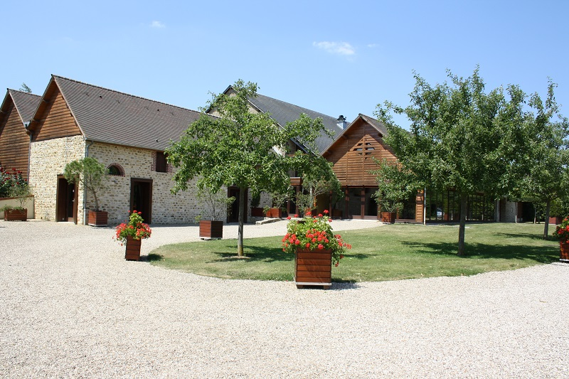

**Prix: 65€**

**TRANSPORT PAR CAR GRATUIT**

**ATTENTION: Dernier délai d’inscription le vendredi 1er avril 2022**

**CLUB DE L’AMITIE,** 30 rue du Colonel Moll, 78711 Mantes la Ville

Téléphone : 01 34 77 43 62 – Courriel : clubdelamitiemlv@gmail.com